Техническое задание по созданию приложения для слабовидящих покупателей

1. **Введение**
   1. **Название – «**Мобильное приложение для слабовидящих покупателей» (BuyVision)
   2. 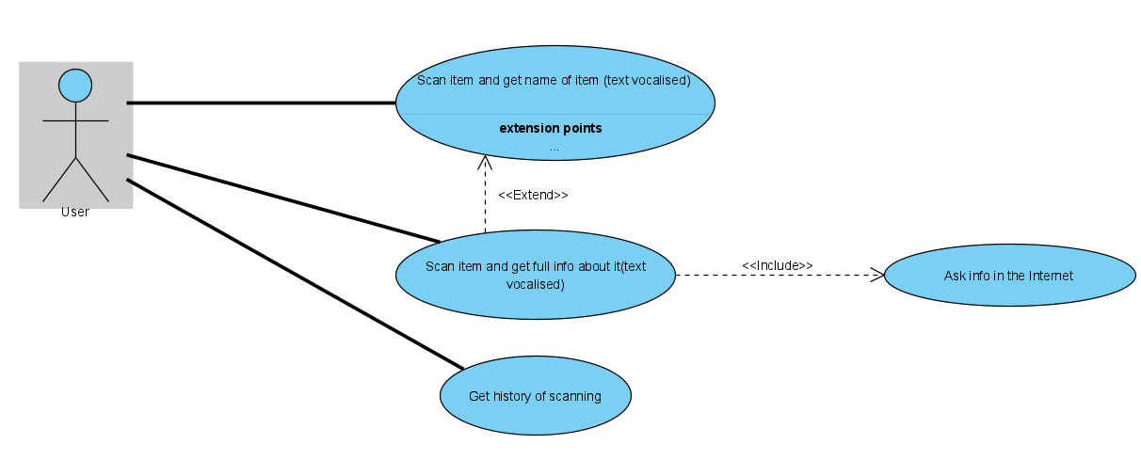**Назначение и область применения**

Приложение позволяет сканировать этикетку\упаковку товаров и озвучивать наименование продукта, информацию с этикетки (состав, срок годности и т.д.) Мобильное приложение предназначено для людей с нарушениями зрения, которым тяжело разглядеть информацию на упаковке.

Функционал приложения включает в себя:

1. Сканирование этикетки с помощью камеры
2. Извлечение из изображения названия товара, описание, дополнительной информации
3. Озвучивание полученной информации
4. Получение дополнительной информации в сети Интернет
5. Сохранение отсканированных товаров в облаке
6. **Требования к приложению**

* Приложение должно быть адаптированно для людей с ограниченными возможностями: иметь минималистичный интерфейс, в дизайне долны преобладать крупные значки, шрифты и контрастные цвета, большая часть текстовой информации должна озвучиваться.
* Приложение должно делать снимки товара и передавать их на облачный сервис Firebase ML для распознавания текста или обрабатывать на устройстве с помощью библиотеки ML Kit. В случии успешного распознавания, полученный текст должен анализироваться специальным алгоритмом для выявления названия товара, описания, срока годности, состава, дополнительной информации.
* Приложение должно озвучивать наименование товара и, при желании пользователя, остальную информацию с помощью класса стандартной библиотеки Android «TextToSpeech» (возможно использование облачного сервиса Yandex SpeechKit).
* История сканирований и информации о продукте сохраняется на устройстве. Также она может быть сохранена и в базе данных Firebase Firestore, но для этого потребуется авторизация. Пользователь может создать аккаунт с помощью почты и пароля, или воспользоваться аккаунтом Google для авторизации. После успешной авторизации история сканирования синхронизируется с облаком на всех устройствах пользователя.
* Системные требования: ОС Android 6 и выше, камера 10 Мегапикселей и выше, подключение к Интернету.

1. **Стадии разработки**
   1. Разработка проектной документации
   2. Проектирование дизайна и интерфейса приложения
   3. Проектирование архитектуры приложения
2. Проектирование функционала распознавания текста
3. Создание алгоритма анализа полученной информации
4. Проектирование системы озвучивания
5. Разработка экранов приложения и интерфейса
6. Добавление авторизации
7. Добавление функционала работы с облачной базой данных

d. Тестирование готового продукта, испраление ошибок

e. Загрузка готового приложения на репозиторий Google Play

Начало разработки проекта – 1 января 2021 г.

Проект должен быть разработан – 1 июня 2021 г.